**2017 전국기능경기대회 Java 프로그래밍 과제**

|  |  |  |  |  |  |
| --- | --- | --- | --- | --- | --- |
| 직 종 명 | 정 보 기 술 | 과 제 명 | Java 프로그래밍 | 과제번호 | 제 2과제 |
| 경기시간 | 3시간 | 비 번 호 |  | 심사위원  확 인 | (인) |

# 1. 요구사항

## (1) 준비 작업 : 다음의 지시에 따라 경기 진행을 위한 준비 작업을 수행하시오.

### ① 주변 장치들의 환경을 사용하기 편리하도록 적절히 설정 후, Eclipse 및 MySQL을 사용할 수 있도록 준비하시오.

### ② 2장의 CD에 다음 [그림 1], [그림 2]와 같이 라벨을 작성하여 붙이시오.

< 답안용 CD의 라벨 >

답안용 CD

제 ( 2 ) 과제 : Java 프로그래밍

선수번호 :

감동확인 :

[그림 1] 제 2과제 답안용 CD 라벨

< 백업용 CD의 라벨 >

백업용 CD

제 ( 2 ) 과제 : Java 프로그래밍

선수번호 :

감동확인 :

[그림 2] 제 2과제 답안용 CD 라벨

## (2) 다음의 각 문제에 주어진 작업을 <Project 전체조건>을 참고하여 Eclipse, MySQL을 사용하여 처리하여 답안을 제출하시오.

**<Project 전체 조건>**

|  |
| --- |
| 1) 모든 문자열 셋은 UTF8로 설정한다.2) MySQL 관리자의 ID는 'root' 패스워드는 '1234'로 지정한다.3) 모든 엔티티(테이블, 필드, 뷰 등)의 이름은 영문으로 작성한다.4) 데이터베이스의 이름은 **skill_erp**로 저장하시오.5) 개발된 Java 프로그램은 아래와 같이 실행 하여 검사합니다.1. 빌드된 Class 파일을 Runnable jar로 내보낸다.2. 명령 프롬프트 창 실행.3. java -jar **"jar 파일 이름"** |

1. **아래 <작성 조건>에 만족하는 ‘Erp_Setting.jar’를 작성하시오.**

**<작성 조건>**

|  |
| --- |
| 1) **Erp_Setting_선수번호.jar** 실행하면 DB ‘skill_erp’가 생성 되도록 하시오 (기존에 만들어진 DB 및 테이블은 모두 삭제되도록 하시오).2). DB에 아래와 같은 테이블이 생성되고, 제공되는 텍스트 파일이 각 테이블로 입력될 수 있도록 하시오.3) DataBase 사용자 아이디를 '**user_선수번호**' 패스워드를 '1234'로 하여 사용자를 생성하시오.2) 이 사용자는 skill_erp '데이터베이스의 데이터 조회/추가/삭제/업데이트만 가능하도록 하시오. (이외 테이블 생성이나 User 관리 등의 권한은 제한 되어야 합니다.) 이후 과제의 모든 Connection은 'user_선수번호'로 접속 할 수 있도록 하세요. |

**실행한 화면(기존 데이터베이스 존재할 경우)**

DATABASE(skill_erp) Exist!

DROP DATABASE(skill_erp) Success!

CREATE DATABASE(skill_erp) Success!

CREATE TABLE(title) Success!

CREATE TABLE(department) Success!

CREATE TABLE(employee) Success!

CREATE TABLE(post) Success!

Create User(user_erp) Success!

Import Table(제주특별자치도.txt) 137117 Rows Success!

**실행한 화면(처음 실행할 경우)**

CREATE DATABASE(skill_erp) Success!

CREATE TABLE(title) Success!

CREATE TABLE(department) Success!

CREATE TABLE(employee) Success!

CREATE TABLE(post) Success!

Create User(user_erp) Success!

Import Table(제주특별자치도.txt) 137117 Rows Success!

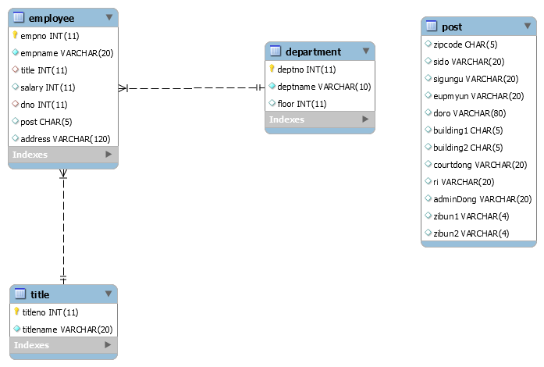

그림 1 테이블 관계도

## 1) department 테이블

|  |  |  |
| --- | --- | --- |
| **필드 명** | **데이터형식** | **설명** |
| deptno | int(11) | primary key |
| deptname | varchar(10) | Not null |
| floor | int(11) |  |

## 2) employee 테이블

|  |  |  |
| --- | --- | --- |
| **필드 명** | **데이터형식** | **설명** |
| empno | int(11) | primary key |
| empname | varchar(20) | Not null |
| title | int(11) | foreign key |
| Salary | int(11) |  |
| dno | int(11) | foreign key |
| Post | char(5) |  |
| address | varchar(20) |  |

## 3) title 테이블

|  |  |  |
| --- | --- | --- |
| **필드 명** | **데이터형식** | **설명** |
| titleno | int(11) | primary key |
| titlename | varchar(20) | Not null |

4) post 테이블

|  |  |  |
| --- | --- | --- |
| **필드 명** | **데이터형식** | **설명** |
| zipcode | char(5) |  |
| sido | varchar(20) |  |
| sigungu | varchar(20) |  |
| eupmyun | varchar(20) |  |
| doro | varchar(80) |  |
| building1 | char(5) |  |
| building2 | char(5) |  |
| courtdong | varchar(20) |  |
| ri | varchar(20) |  |
| adminDong | varchar(20) |  |
| zibun1 | varchar(4) |  |
| zibun2 | varchar(4) |  |

1. **Eclipse를 이용하여 아래 조건을 만족하는 프로그램 'Erp_Application.jar'을 개발하시오.**
   1. 실행 후 아래와 같은 메인이 출력되도록 하시오.

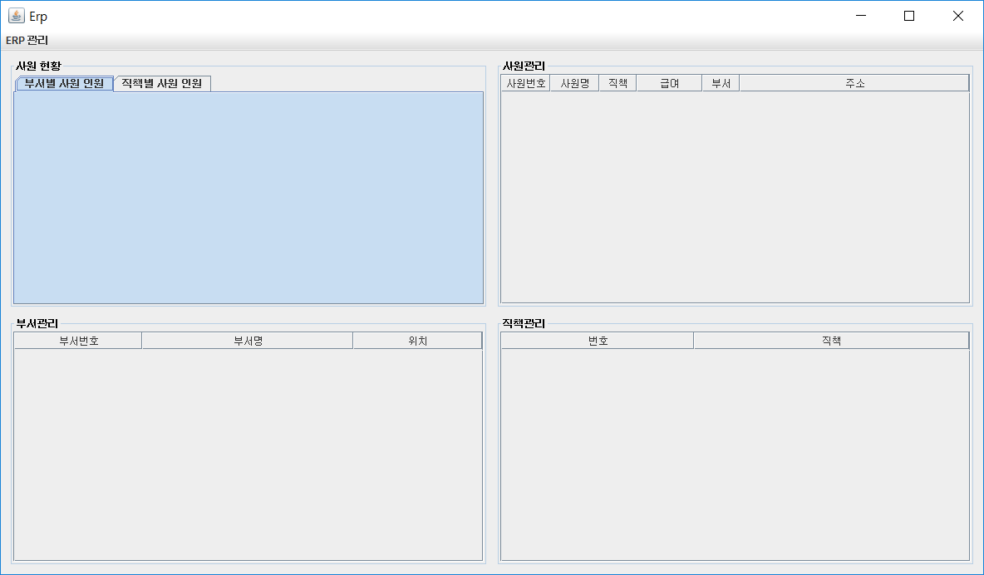

그림 2 처음 실행화면

* 1. 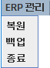프로그램 메뉴 구성

|  |  |
| --- | --- |
| 주 메뉴 | 부 메뉴 |
| ERP관리 | 복원 |
| 백업 |
| 종료 |

* 1. 메인에서 복원 메뉴 버튼을 누르면, 복원이 완료되고, 아래와 같이 메인 화면의 내용이 복원된 내용으로 갱신되도록 하시오.

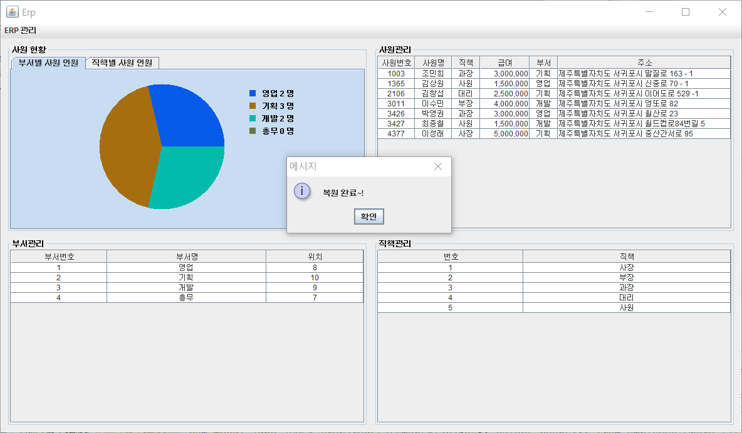

* 1. 메인에서 백업 메뉴 버튼을 누르면 아래와 같이 대화상자를 보이고, 콘솔에 결과를 보이도록 하고, BackupFiles폴더에 테이블명.txt로 생성되도록 하시오. 단 BackupFiles폴더에 파일이 존재하면 삭제하고 생성되도록 하시오.

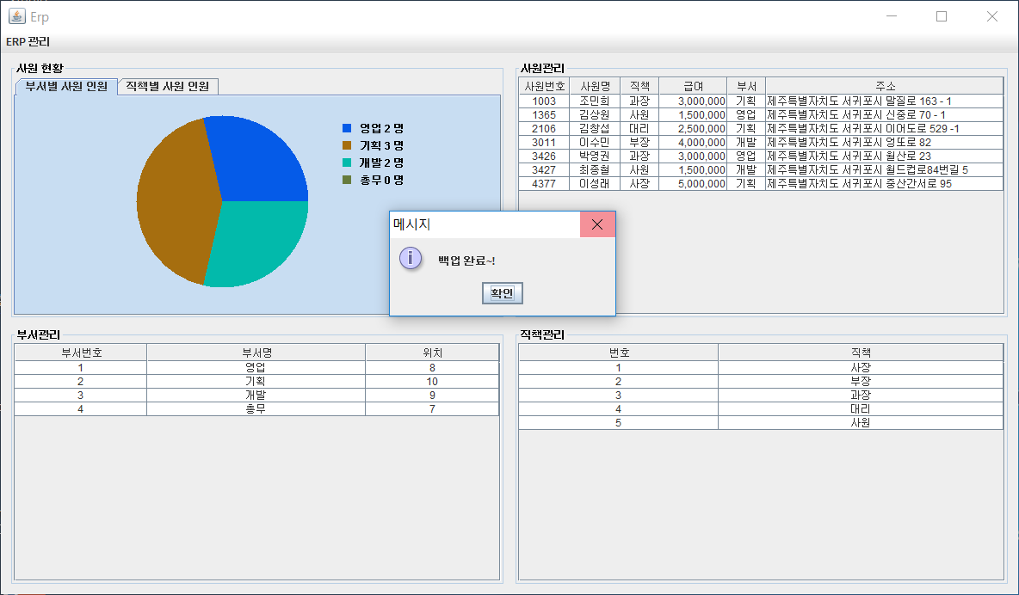

콘솔 출력내용

BackupFiles Delete Success!

Export Table(title) 5 Rows Success!

Export Table(department) 4 Rows Success!

Export Table(employee) 7 Rows Success!

* 1. 메인에서 종료 메뉴 버튼을 누르면 그림과같이 대화상자를 표시하고, 확인 버튼을 클릭하면 프로그램이 종료되도록 하시오.

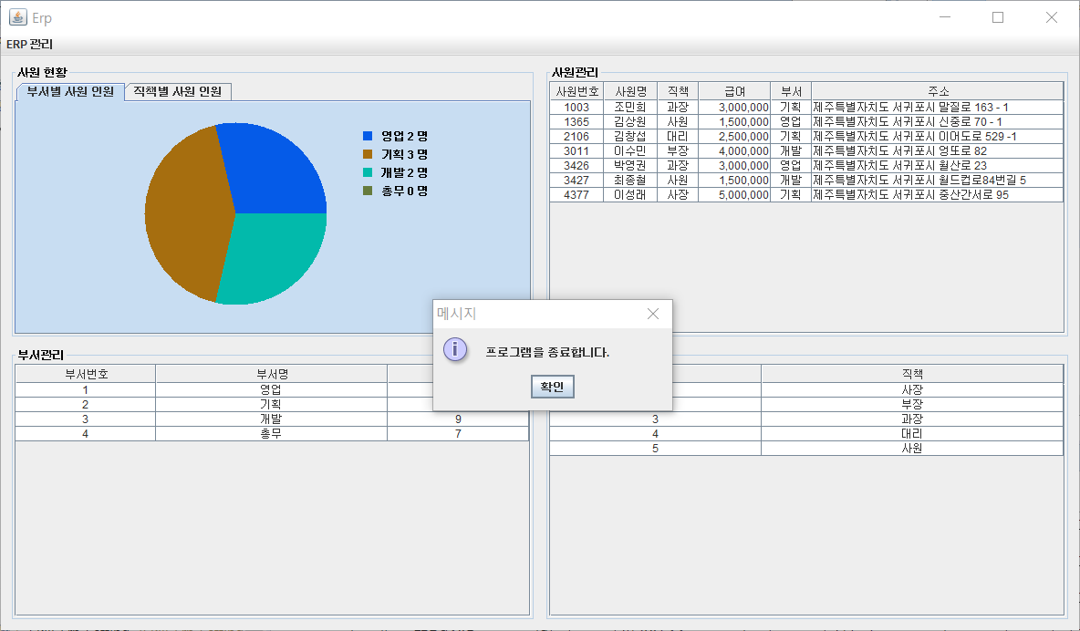

* 1. 사원관리, 부서관리, 직책관리 각각 테이블에서 마우스 오른쪽 버튼을 클릭하면 그림과 같이 Popup메뉴를 보이도록 하시오.

|  |  |
| --- | --- |
| 그림 3 바로가기 메뉴 | 그림 4 사원관리에서 Popup메뉴 |
|  |  |
| 그림 5 부서관리에서 Popup메뉴 | 그림 6 직책관리에서 Popup메뉴 |

* 1. 사원관리 테이블에서 바로 가기 메뉴의 추가 버튼을 선택하면 아래와 같이 사원을 추가할 수 있는 창을 새로 보이도록 하고 각 항목을 입력하고 추가버튼을 클릭하면 추가가 되고 해당 항목에 추가된 내용이 바로 보이도록 하시오. 그리고 “부서별 사원 인원”과 “직책 별 사원 인원” 차트 또한 추가된 내용이 적용되어 갱신되도록 하시오. 그리고 사원추가 화면은 닫히고. 각 항목의 추가화면에서 취소버튼을 선택하면 닫히도록 하시오.

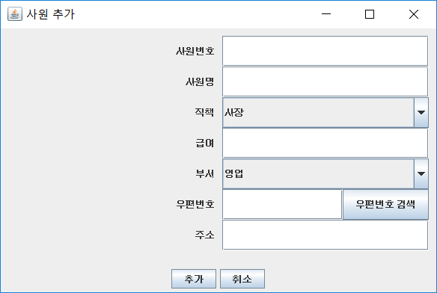

그림 7 사원 추가 화면

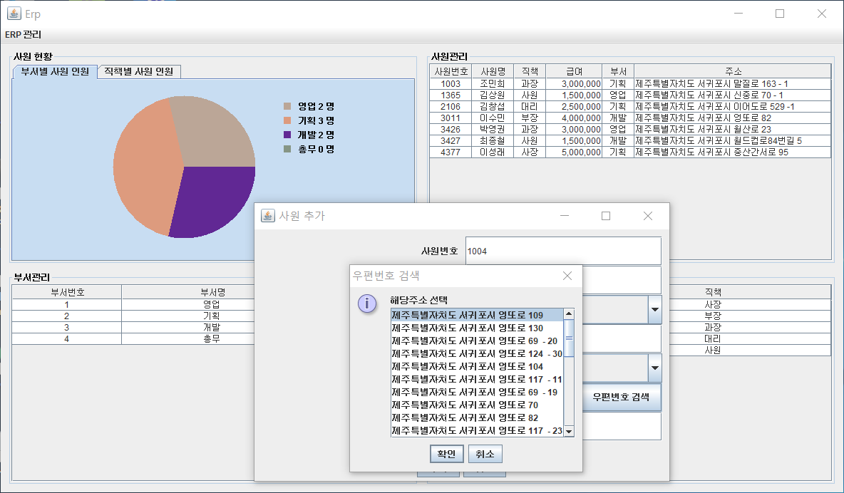

그림 8 사원 추가 화면에서 우편번호 검색

* 1. 우편번호는 post테이블에서 zipcode, sido, sigungu, doro, building1, building2를 불러와서 위의 화면과 같이 우편번호 검색 창이 보이고 해당 주소를 선택하면 아래 그림과 같이 보이도록 하시오. 커서는 주소의 끝에 위치하도록 하시오.

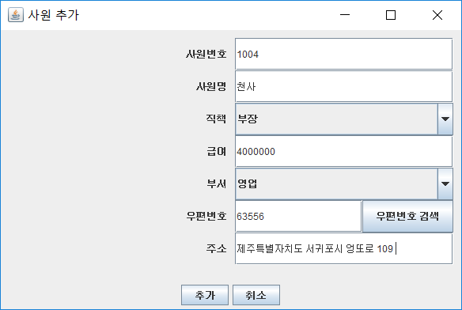

그림 9 우편번호 검색에서 항목을 선택한 후 화면

추가 버튼을 클릭하면 아래와 같이 대화상자를 보이고, 확인 버튼을 선택하면 추가된 사원이 보이도록 사원관리 화면을 갱신하여 보이도록 하시오.

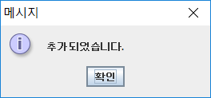

그림 10 사원, 부서, 직책 추가 완료 후 대화상자

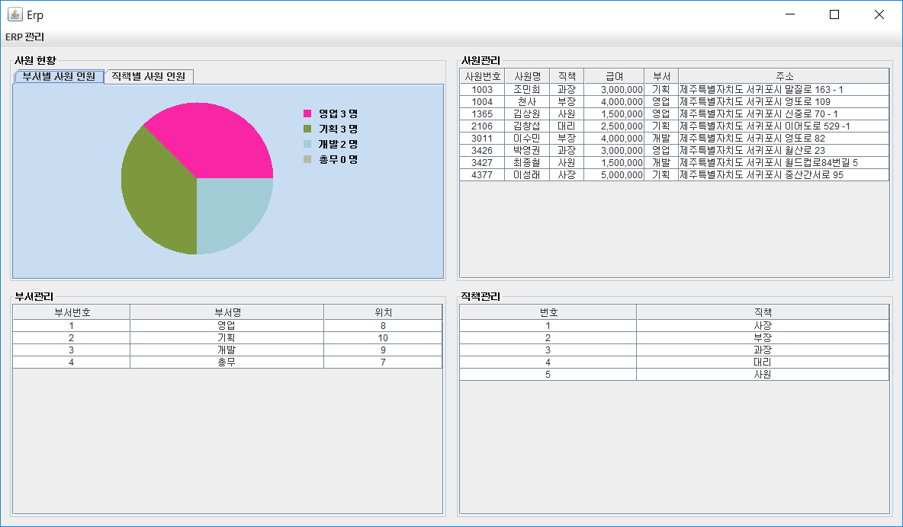

그림 11 사원 추가 후 메인

* 1. 부서관리, 직책관리 테이블에서 바로 가기 메뉴의 추가 버튼을 선택하면 그림과 같이 나타나도록 하고 추가 및 취소버튼을 사원과 동일하게 동작하도록 하시오. 단 부서와 직책의 번호는 비활성화하고 다음 번호가 나타나도록 하시오.

|  |  |
| --- | --- |
| 그림 12 부서 추가 화면 | 그림 13 직책 추가 화면 |

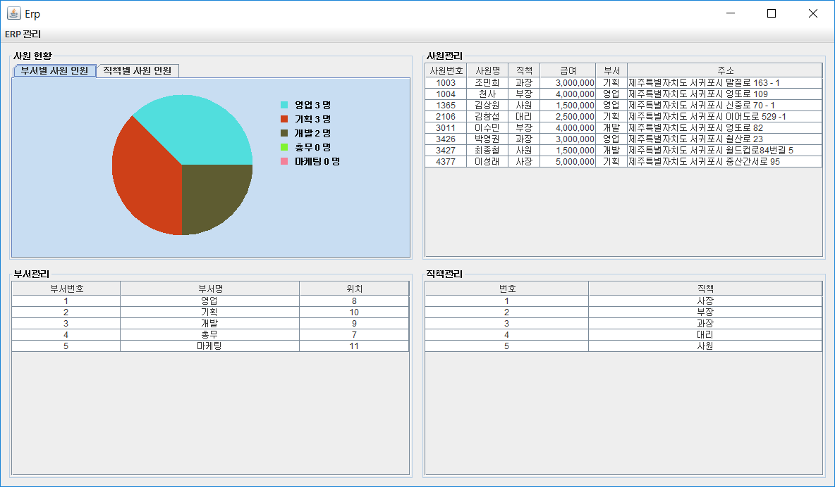

그림 14 부서 추가 후 메인

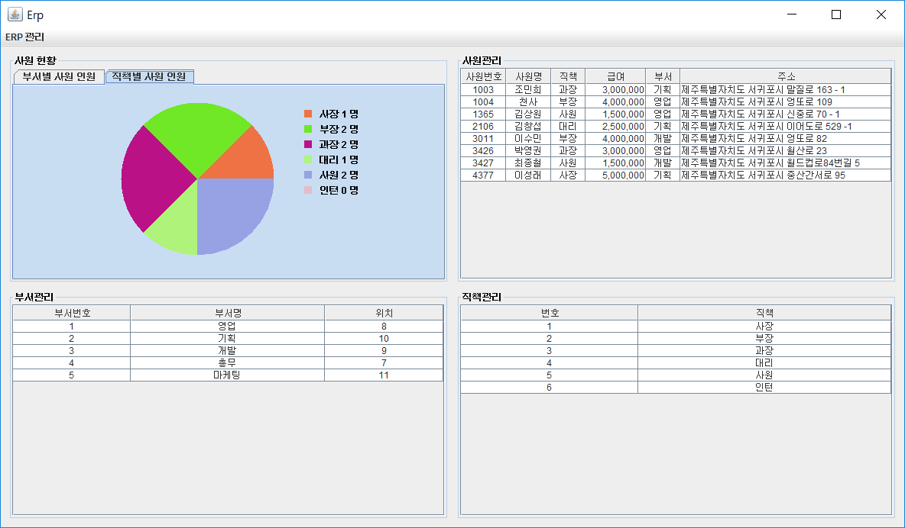

그림 15 직책 추가 후 메인

* 1. 사원관리, 부서관리, 직책관리 테이블에서 각각 Popup메뉴의 해당 항목을 선택한 후 수정버튼을 선택하면 선택한 사원, 부서, 직책을 그림과 같이 나타나도록 하고 수정 및 취소버튼을 사원과 동일하게 수정 및 취소되도록 하시오. 단 부서와 직책의 번호는 비활성화. 그리고 수정 및 취소 될 경우 해당 테이블의 선택은 해제되도록 하시오.

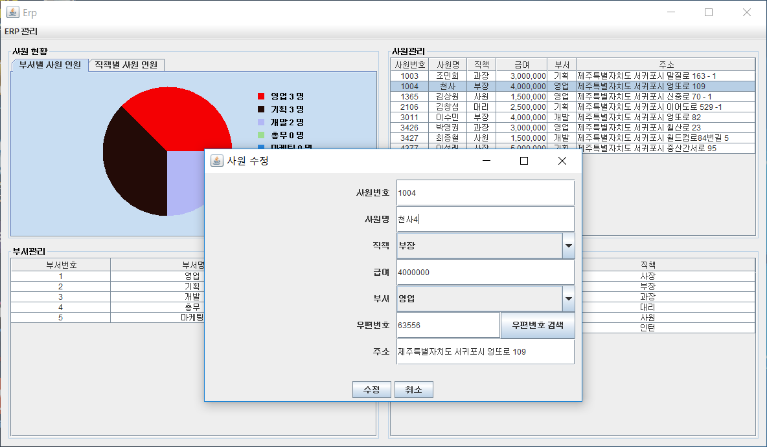

그림 16 사원 선택 후 Popup메뉴에서 수정을 선택한 경우

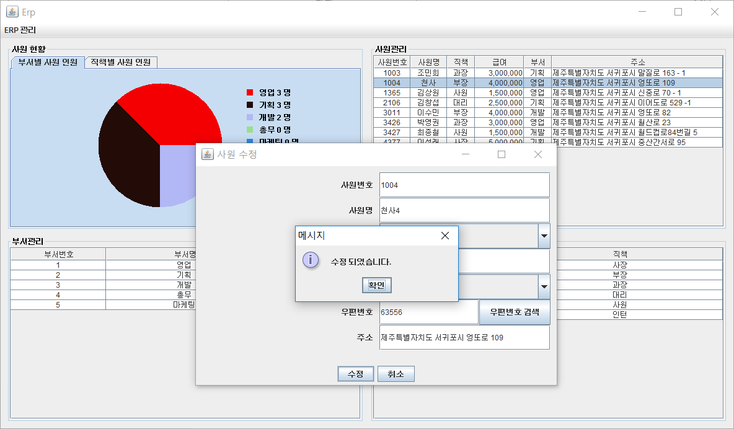

그림 17 수정버튼을 선택한 후 화면

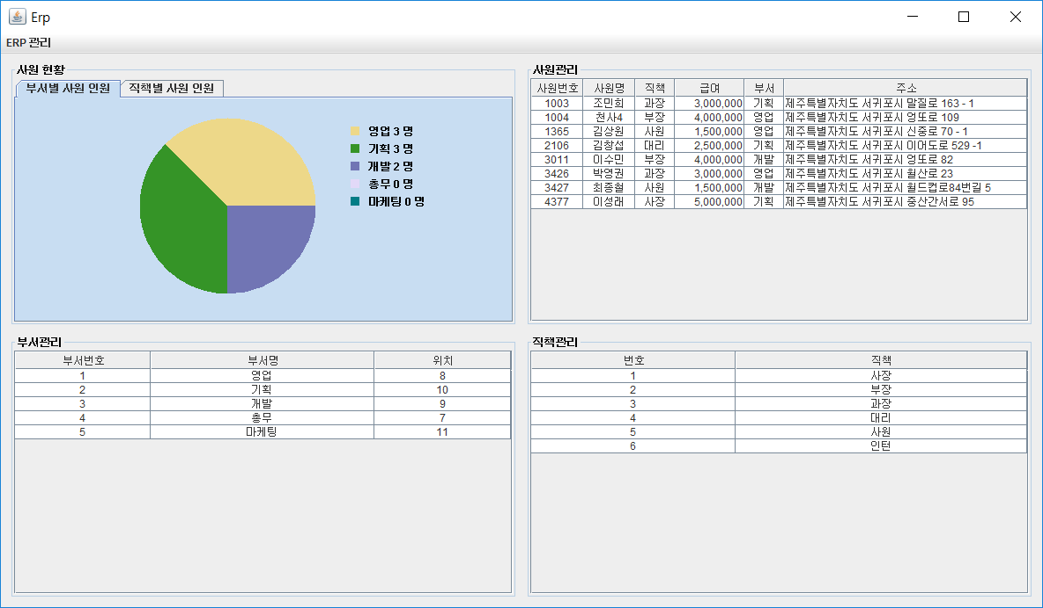

그림 18 수정대화상자에서 확인 버튼을 선택한 후 화면

* 1. 사원관리, 부서관리, 직책관리 테이블에서 각각 Popup메뉴의 해당 항목을 선택한 후 삭제버튼을 선택하면 그림과 같이 나타나도록 하고 확인 버튼을 선택하면 해당 항목이 삭제되고 메인 화면이 갱신되도록 하시오..

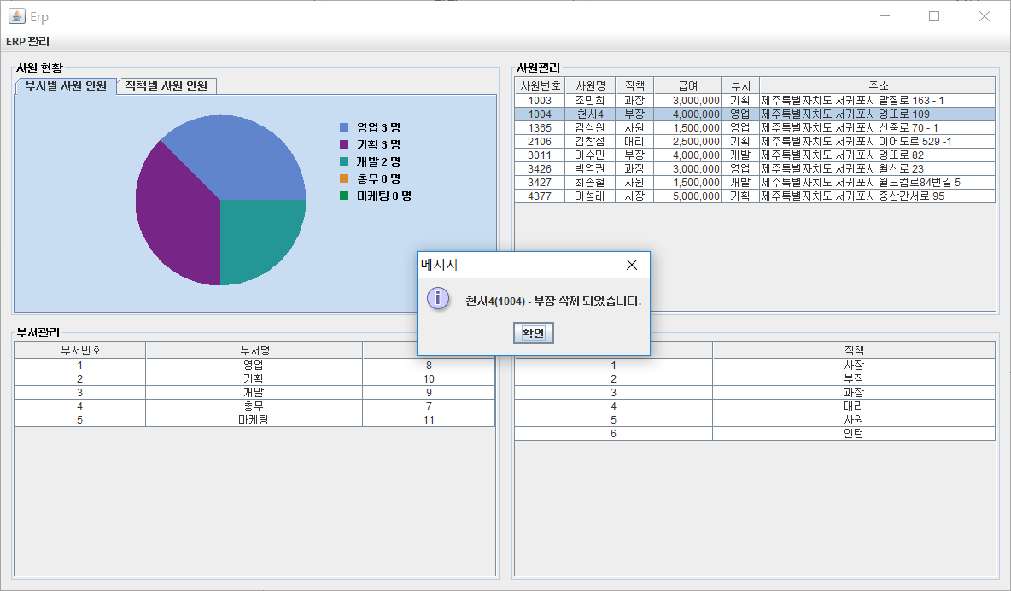

그림 19 사원 선택 후 Popup메뉴에서 삭제를 선택한 화면

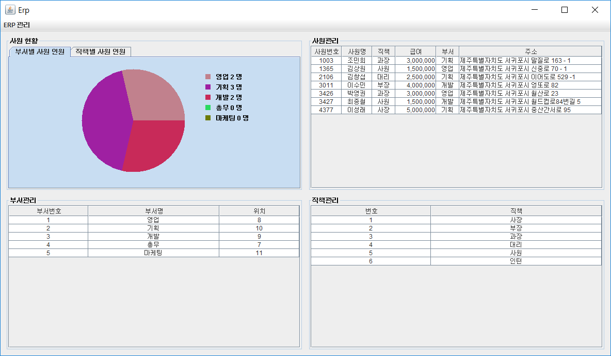

그림 20 삭제 확인 대화 상자에서 확인 버튼을 선택한 후 화면

**완성된 파일 "Erp_Application.jar"와 "Erp_Setting.jar"을 CD에 담아 제출하시오.**